NOTA DE PRENSA

Presidente de El Salvador: “Este es un momento trascendental en la estrategia de seguridad de la región”

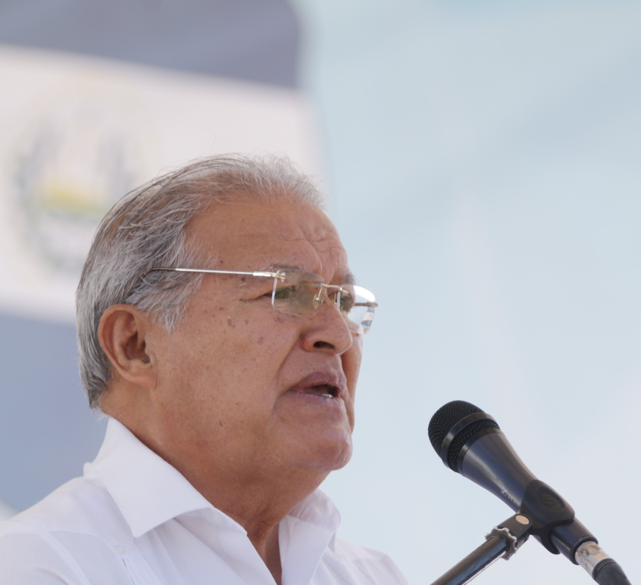
- La conformación de la Fuerza Trinacional es una alentadora noticia para los países del Triángulo Norte, señala.

Ocotepeque, 15 de noviembre. Como “un momento trascendental en la estrategia de seguridad regional” calificó hoy el presidente de El Salvador, Salvador Sánchez Cerén, la puesta en marcha, en Ocotepeque, de la Fuerza Trinacional para combatir las maras y padillas y el crimen trasnacional que afecta a su país, a Honduras y a Guatemala.

Consideró que la conformación de esta fuerza es una alentadora noticia para los tres países del Triángulo Norte, que destacan el despliegue de los cuerpos policiales y militares, estrenando el desarrollo de operativos conjuntos y compartiendo información de inteligencia.

La Fuerza Trinacional está integrada por diferentes equipos interinstitucionales involucrados en la seguridad y comprometidos para llevar tranquilidad y seguridad a la población, indicó.
También destacó el duro golpe que se le ha comenzado a dar al crimen organizado y al narcotráfico.

Trabajar unidos

Sánchez Cerén aseguró que para enfrentar la inseguridad en las fronteras el mejor camino es unir capacidades, experiencias y, sobre todo, “unirnos con la firme decisión de trabajar sin descanso para que nuestros pueblos puedan progresar en ambiente seguro”.

Insistió en que unidos con una estrategia integrada y coordinada se podrá vencer este flagelo que le está provocando tanto sufrimiento a los tres países.

El mandatario salvadoreño calificó a la Fuerza Trinacional como histórica e importante en la transformación “de nuestros territorios como una región de paz y tranquilidad”.

Expresó que trabajando coordinadamente los equipos policiales y las Fuerzas Armadas de los tres países podrán enfrentar a las pandillas, al crimen organizado, el contrabando, el tráfico de drogas y la trata de personas.

“La planificación de operaciones institucionales entre los tres países nos permitirá actuar oportunamente en beneficio de nuestros territorios”, advirtió.

Enfatizó que los tres países hermanos (Honduras, Guatemala y El Salvador) en el sistema de seguridad contarán con la ventaja de realizar capturas de una manera más ágil a fin de multiplicar los resultados esperados.

Anunció que “emplearemos la coordinación de nuestros planes de seguridad fronteriza establecidos para afrontar como una región el fenómeno delincuencial y criminal”.

Prosiguió que en este plan de seguridad no sólo participa la institución encargada de brindar seguridad ciudadana, sino también otras que tienen funciones estratégicas para fortalecer los vínculos como región.

Sánchez Cerén insistió en que la misión de los países del Triángulo Norte es hacer de la región una zona de paz y de desarrollo con la calidad de vida que se merece.

